Дидактический материал для детей с правополушарным стилем мышления
Детям нужно сделать кормушку для птиц.
Вот как выглядит эта кормушка. 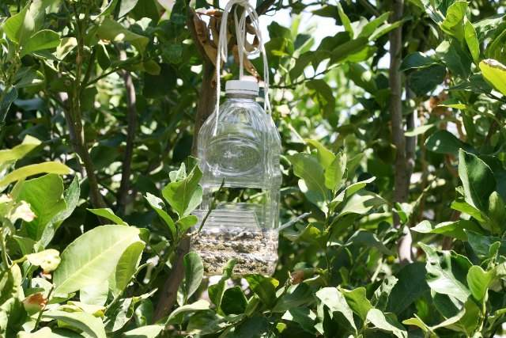
Инструкция:
Вам понадобится:

- пластиковая бутылка
- нить
- ножницы или канцелярский нож
- отвертка
- плоскогубцы (при необходимости).
1. Вырежьте из бутылки "окошки" (см. изображение) с каждой из сторон. Для изготовления окошка нужно сделать три разреза, оставив нетронутой нижнюю часть.
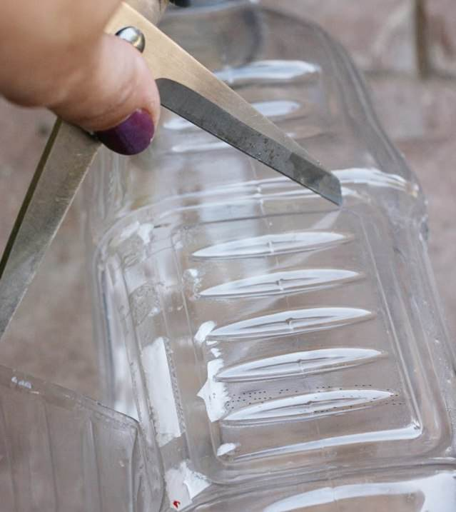
2. Теперь отогните окошко. Если будет сложно, используйте плоскогубцы. У вас должна получиться "площадка", на которую будут садиться птицы, чтобы поесть.
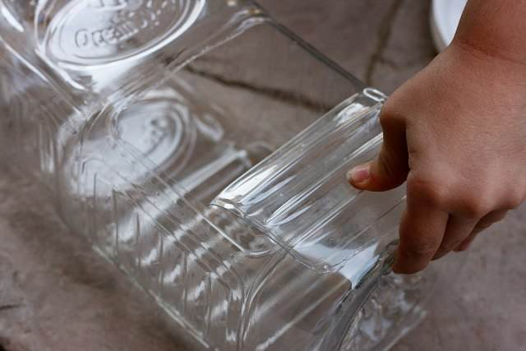
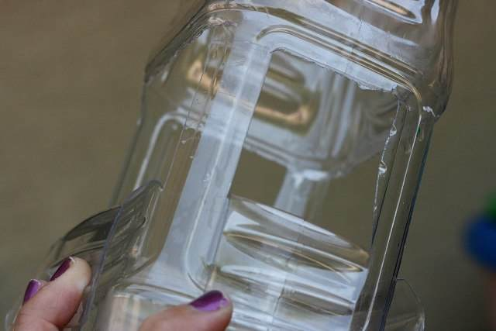
3. Снимите крышку бутылки и с помощью отвертки сделайте в ней отверстие
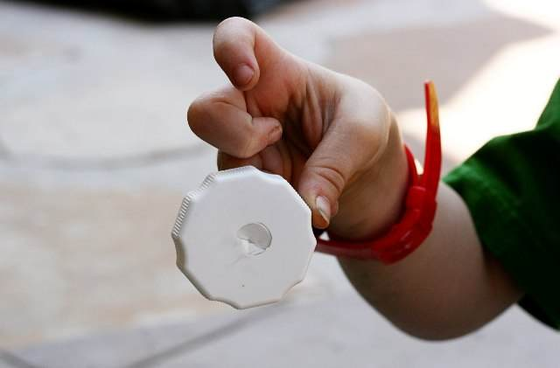
4. Приготовьте нить, сложите ее пополам (если нужно, сложите второй раз пополам) и просуньте в отверстие крышки. Сделайте толстый узел на конце и вкрутите обратно крышку.
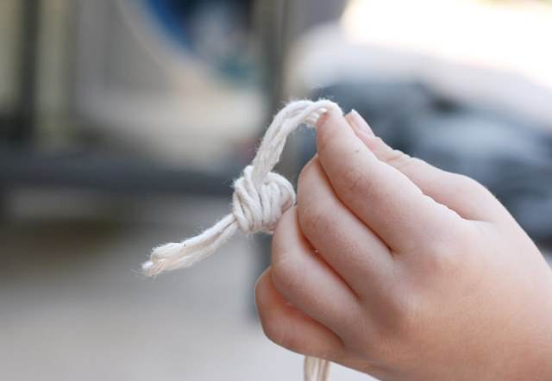
5. Осталось лишь добавить еду для птиц и повесить кормушку.
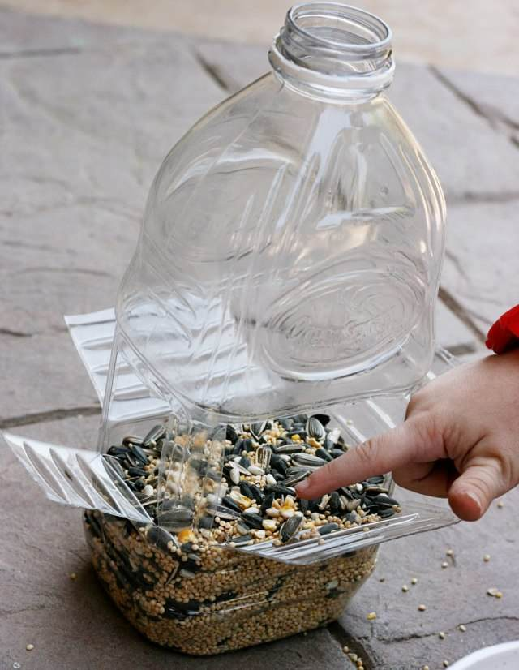
6.Эту кормушку можно еще и украсить.
